试卷编号：A （共3页第1页）
试卷类别：人工智能应用系统设计与训练
深圳市项目制培训补贴（专项类）人工智能应用系统设计与训练（三级）
实操综合考核试卷
考核项目：数据采集、标注与数据集制作

姓名： 身份证号： 考核日期： 年 月 日

试题名称：数据标注与规范数据集制作
考核时间：90分钟
配分比例：100%

考试要求：
- 数据采集任务：
每位学员利用配备的电脑摄像头，自行编写程序采集 15 张A4纸对象的图片。
图片需清晰展示A4纸的全貌和特征。考试前已事先安装好 Anaconda 和 Pycharm以及OpenCV库。代码编写并调试完成后，将代码誊抄到答题卷上。
2. 数据标注任务：
使用 LABELME 标注工具，对采集的 15 张图片中的A4纸进行标注。
将标注后的截图保存到一个 Word 文档中，文档中应包含 多 张标注图片。
3. 生成实例分割coco数据集：
将标注和分割结果按照 coco 格式生成规范的数据集。
注意事项：
- 采集图片前确保摄像头正常，调好角度、焦距与光线，保证图片清晰。
- 熟悉 Labelme 标注工具的操作，准确进行多边形标注。
2. 合理安排时间，避免无法完成整个任务。

试卷编号：A （共3页第2页）
试卷类别：人工智能应用系统设计与训练
深圳市项目制培训补贴（专项类）人工智能应用系统设计与训练（三级）
实操综合考核评分表
考核项目：数据采集、标注与数据集制作
试题名称：数据采集、标注与数据集制作
姓名： 身份证号： 考核日期： 年 月 日
考核时间： 90 分钟 开考时间： 时 分 交卷时间： 时 分
监考人： 评卷人： 得分：
考核内容及要求 | 评 分 标 准 | 配分 | 扣分 | 得分 | 考评员  签名
一、数据采集（15分） | 采集满15张清晰有效的图片，得 15分。  每少一张图片扣5分，图片不清晰或无法有效展示A4纸扣3分，扣完为止。 | 15
二、数据标注（40分） | 15张图片均准确完成多边形标注，得40分。  每有一张图片标注错误或不完整扣5分，扣完为止。 | 40
三、数据集（15分） | coco格式数据集是否完整、准确，符合规范要求，数据结构和组织是否合理。 | 15
四、代码及规范（20分） | 正确使用 Python 语言编写代码，语法规范，逻辑清晰，得15分。  代码调试成功并完整拷贝到 Word 文档，得5分。 | 20
五、安全文明操作（10分） | 操作过程中无违规操作，未对设备造成损坏，得10分。  出现违规操作或对设备造成损坏，根据情况酌情扣分。 | 10

注意事项：
1．考核时限到，应即时停止操作，否则相应扣分。未能完成作业者可按其完成工作量的比例评分，
完全不懂操作者无分。评分时，考评员应在对应的扣分项下方用笔划上记号，以示该项扣分。
- 此题占总分的100%。
试卷编号：A （共3页第3页）
试卷类别：人工智能应用系统设计与训练
深圳市项目制培训补贴（专项类）人工智能应用系统设计与训练（三级）
实操综合考核答卷
考核项目：数据采集、标注与数据集制作
试题名称：数据采集、标注与数据集制作

姓名： 身份证号： 考核日期： 年 月 日

使用 Python 语言编写的图片采集代码：

标注后的截图：

掩码图（SegmentationObjectPNG）的截图：

试卷编号：A
试卷类别：人工智能应用系统设计与训练
深圳市项目制培训补贴（专项类）人工智能应用系统设计与训练（三级）
实操综合考核考场准备单
项目 | 名 称 | 数 量 | 备 注
工具 | 已安装Win10以上操作系统的计算机 | 1台
 | 摄像头 | 1个
软件 | Anaconda | 1套
 | Pycharm | 1套
 | OpenCV | 1套
 | LabelMe | 1套
场地 | 人工智能应用系统设计与训练实训室
其他 | 签字笔 | 1支

发单人（签名）：
-----------------------------------------------------------
试卷编号：A
试卷类别：人工智能应用系统设计与训练
深圳市项目制培训补贴（专项类）人工智能应用系统设计与训练（三级）
实操综合考核考生准备单

项目 | 名 称 | 数 量 | 备 注
工具
软件
其他
发单人（签名）：

试卷编号：A
试卷类别：人工智能应用系统设计与训练
深圳市项目制培训补贴（专项类）人工智能应用系统设计与训练（三级）
考评员参考答案及考评指引
一、参考答案
import cv2

def capture_images():
cap = cv2.VideoCapture(0) # 0 表示默认摄像头

image_count = 1
image_name = "001.jpg"

while True:
ret, frame = cap.read()

cv2.imshow('frame', frame)

key = cv2.waitKey(1)

if key == ord('a'): # 按下 'a' 键抓取一帧并存盘
cv2.imwrite(image_name, frame)
print(f"图像已保存为: {image_name}")

image_count += 1
image_name = f"{str(image_count).zfill(3)}.jpg" # 生成下一个文件名

if key == 27: # 按下 'Esc' 键退出
break

cap.release()
cv2.destroyAllWindows()

if __name__ == "__main__":
capture_images()

截图：
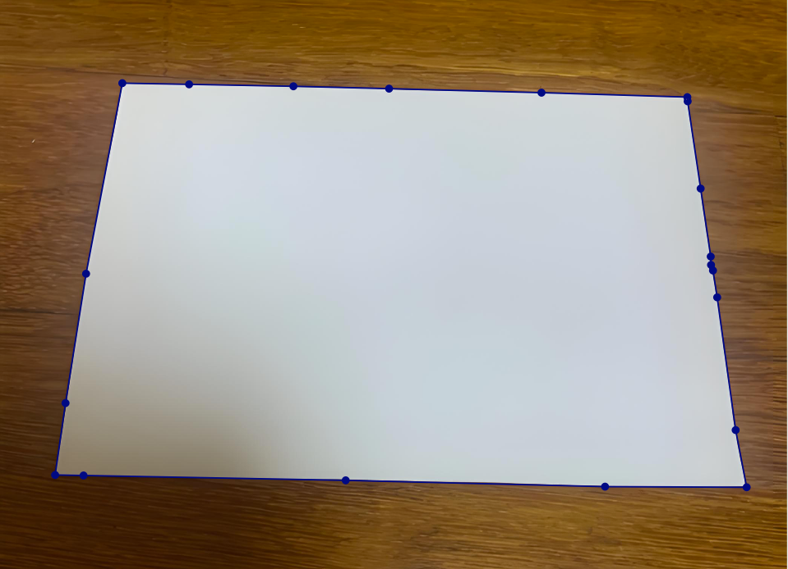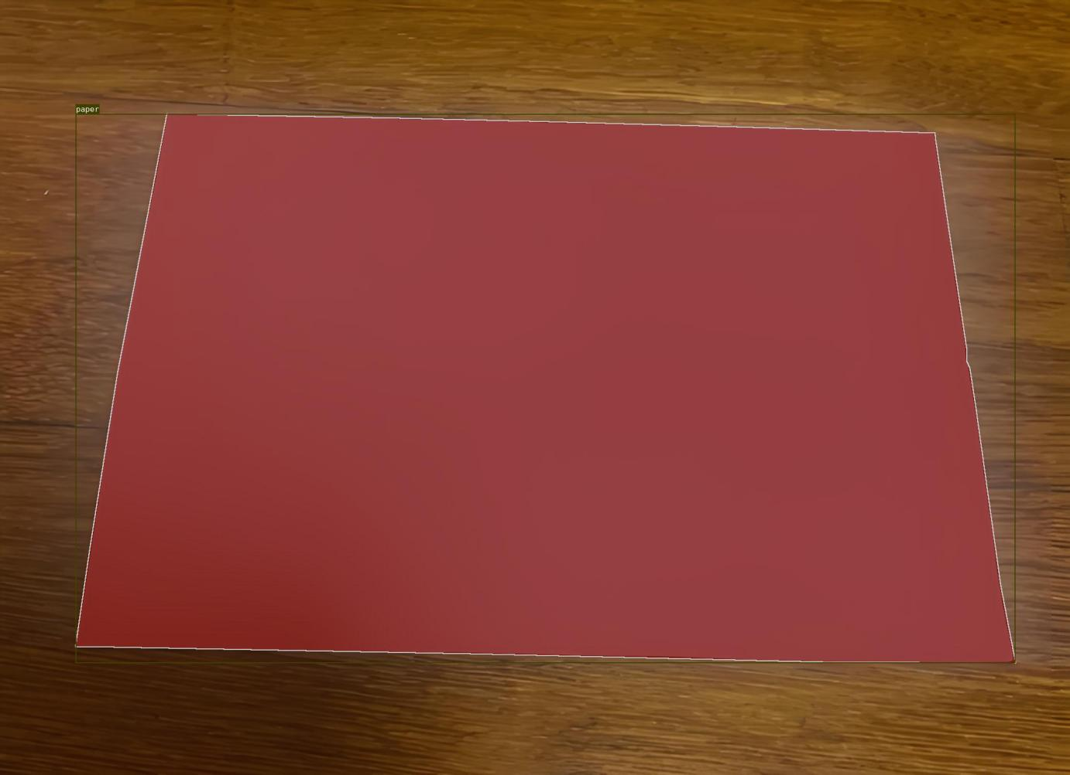
二、考评指引
1.若考评员认为考生提交的代码存在错误，而考生坚称代码无误并已成功采集到图片，考评员有权到考生所用电脑上试运行其代码，以确定代码的正确性和有效性。
2.标注的规范为采用多边形标注，且所标注的多边形需紧密贴合标注对象。具体标准为：所标注的多边形应恰好包住标注对象，其与标注对象之间的间隙不得超过两个像素，以确保标注的准确性和完整性。

